苗栗縣立大同國民中學101學年度
參訪新竹建功高中圖書館─交流活動照片

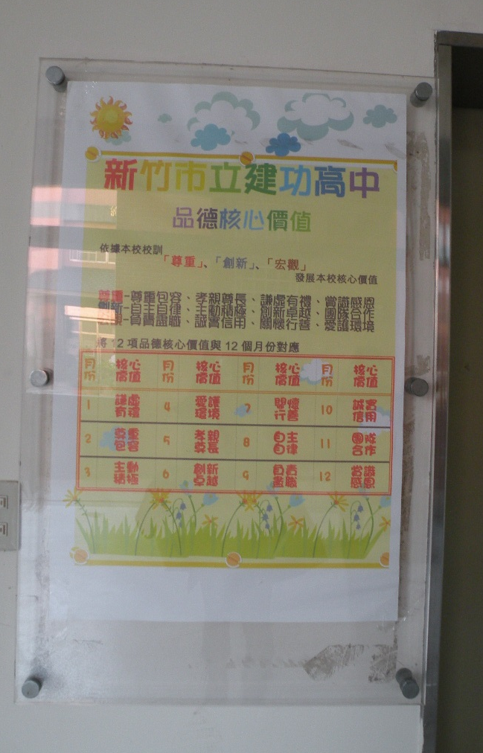 | 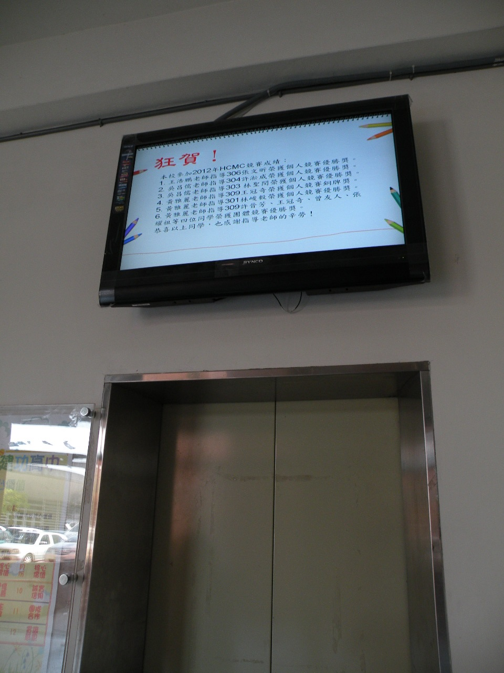
建功高中學走廊閱讀空間 | 建功高中學走廊閱讀空間
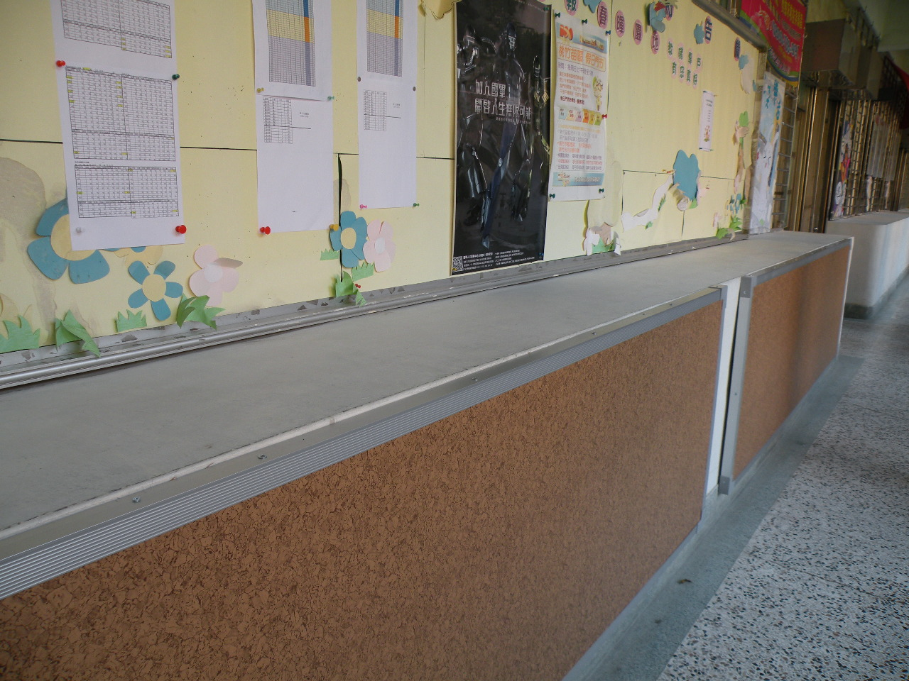 | 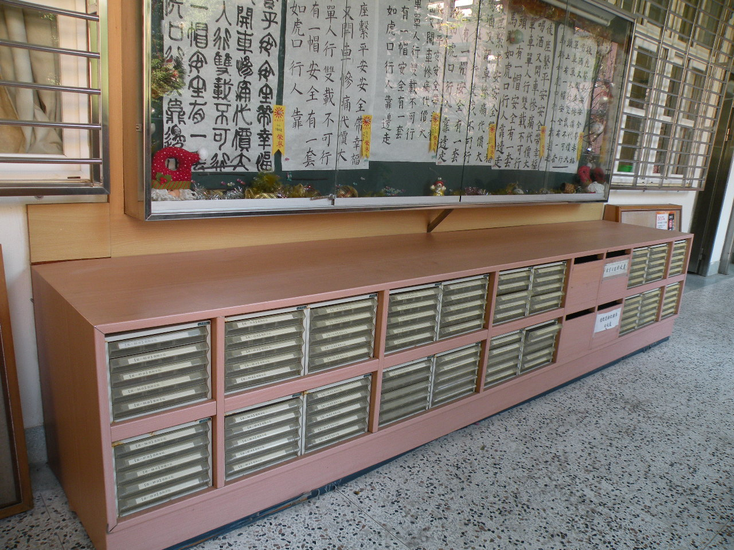
建功高中學走廊閱讀空間 | 建功高中學走廊閱讀空間

